Муниципальное автономное дошкольное образовательное учреждение «Детский сад «Колобок» городского округа Рефтинский

Проект по правилам дорожного движения
«Дорожная азбука»

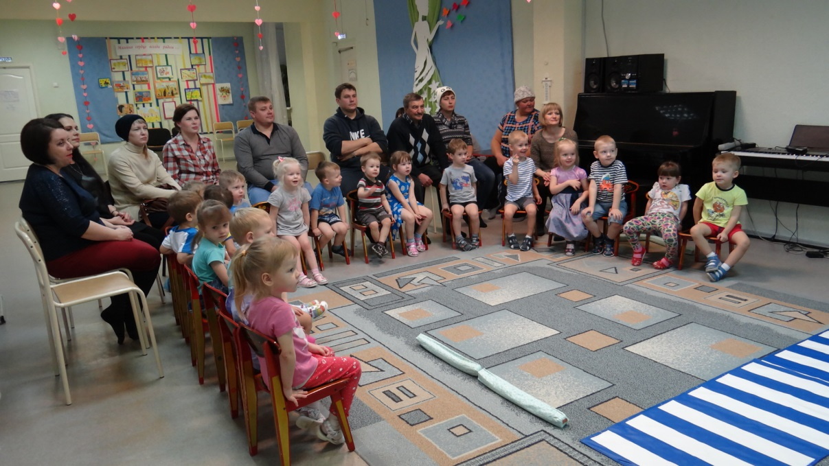

Выполнила:
Широносова Н.А.

2017
Пояснительная записка
Актуальность и просто жизненная необходимость обучения детей Правилам дорожного движения несомненна. Статистика утверждает, что очень часто причиной дорожно-транспортных происшествий являются именно дети. Они еще не умеют в должной степени управлять своим поведением, не в состоянии правильно определить расстояние до приближающейся машины, ее скорость и переоценивают собственные возможности, считая себя самыми быстрыми и ловкими. Считают вполне естественным выехать на проезжую часть дороги на детском велосипеде или затеять здесь веселую игру. Избежать опасности можно, лишь обучая детей Правилам дорожного движения с самого раннего детства.

Тип проекта: познавательно-игровой.
Вид проекта: краткосрочный
Участники проекта: дети, воспитатели, родители
Цель: Формирование навыков безопасного поведения на дорогах.

Задачи:
1. Создать условия для сознательного изучения детьми Правил дорожного движения.
2. Развивать у детей умение ориентироваться в различной обстановке.
3. Вырабатывать привычку правильно вести себя на дорогах.
4. Воспитывать в детях грамотных пешеходов.

Ожидаемые результаты: У детей сформированы первоначальные знания правил дорожного движения и навыков безопасного поведения на дороге и на улице. Участие в совместной деятельности родителей.

Этапы проекта: подготовительный
- Изучение методической литературы по данной теме.
- Подбор игр по правилам дорожного движения : настольные, дидактические, подвижные.
- Подбор художественной литературы: загадки, стихи
- Атрибуты для подвижных игр

Основной:
1. Работа с родителями:
Консультации: «На дороге без опасности!», «Формирование у детей навыков поведения на улице»; беседа «Засвети себя и своих близких!», «Поеду в автокресле!», родительское собрание.
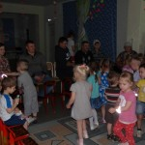
2. Работа с детьми:
1. Минутки безопасности: «Правила дорожного движения», «Мой друг-светофор», «Правила поведения на дороге и на улице», иллюстрации с изображением транспортных средств, альбомы по теме
2. Беседа «Мой друг-светофор»; «Как переходить улицу», «Что мы видели на улице: тротуар», «Пешеходная дорожка»
3. Настольные, дидактические игры: «Транспорт», «Профессии», пазлы, «Собери светофор», «Можно – нельзя», «Назови машину», «Красный и зеленый»
4. Подвижные игры: «Воробушки и автомобиль», «Цветные автомобили»; «Птички и автомобиль», «Светофор»
5. Сюжетно–ролевая игра «Шофёры», «Водители и пешеходы», «Автобус» (разноцветные рули, нагрудные знаки, жилет с изображением светофора, модульные машинки)
6. Рисование: «Дорожка для машин»
7. Конструирование различных улиц из строительного материала для закрепления знаний о ПДД
8. Лепка: «Разноцветные колеса»
9.Экскурсия по территории детского сада с целью закрепления с детьми правил поведения на улице, перекрестке, дороге.
Заключительный:
«Школа для родителей» «Правила дорожного движения будем дружно соблюдать!»: родители и дети.
Презентация проекта

